Compito di oggi: disegnare una rete con i seguenti componenti:

● Una zona di Internet (rappresentata da un cloud o un simbolo di Internet).

● Una zona DMZ con almeno un server web (HTTP) e un server di posta elettronica (SMTP). ● Una rete interna con almeno un server o nas.

● Un firewall perimetrale posizionato tra le tre zone.

● Spiegare le scelte.

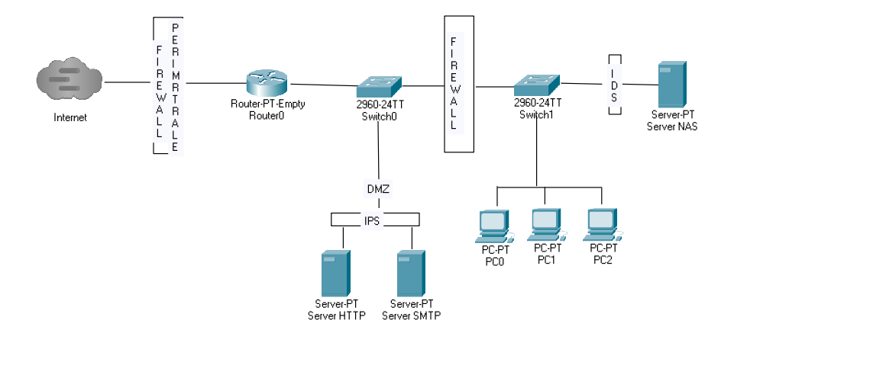

Ho pensato di inserire un firewall perimetrale per controllare il traffico sulla rete, ho inserito un router per poter comunicare con le reti esterni e degli switch per la comunicazione interna. Al primo switch ho collegato la zona DMZ preceduta da un sistema di sicurezza IPS, che in caso di intrusioni può eseguire azioni come il blocco del traffico sospetto, la disconnessione degli utenti o l'invio di notifiche di allarme, scavalcato il sistema di sicurezza troviamo un server web (HTTP) e un server di posta elettronica (SMTP). Tra il primo ed il secondo switch troviamo un firewall interno che serve alla protezione della rete interna dove è presente il server NAS preceduto dal sistema di sicurezza IDS scelto in quanto in caso di minacce ci invierebbe semplicemente un messaggio così che possa essere l'operatore ad effettuare le eventuali azioni di protezione e/o controllo, se usassimo un sistema IPS ci potrebbero essere problemi come ad esempio il blocco dei dispositivi della rete interna e ciò renderebbe impossibile accedere ai dati in tempo reale.